一、（20％）如图所示电网络：
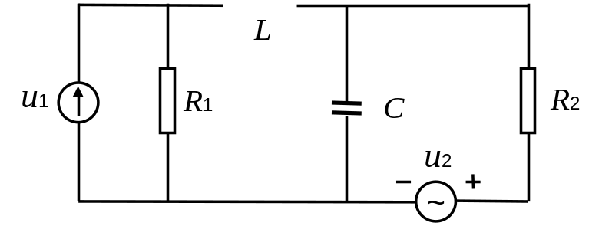
1．试列写以电流源u₁、电压源u₂为输入，电阻R₂两端的电压为输出的系统状态空间方程；
2．当u₁=1^{A}、u₂=2^{V}，R₁=1^{Ω}、R₂=2^{Ω}、C=1^{F}、L=1^{H}时，求系统在初始零状态条件下的输出响应；
- 求系统的传递函数矩阵。

二、（15％）已知单输入－单输出系统的传递函数为：
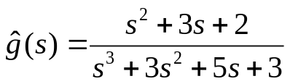
1．给出该传递函数的一个能控标准型实现（以下称该系统）；
2. 判断该系统的能控性和能观性。
3. 对该系统进行能控性分解和能观性分解。

三、（15％）陈述线性定常系统无限时间线性二次型最优调节器的问题、最优解以及最优解存在的条件；并证明：只要最优控制非零，闭环系统一定是渐近稳定的。

四、（25％）已知系统的状态空间方程为
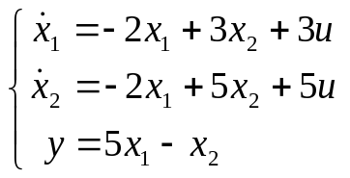
1．判断系统的稳定性（渐近稳定、BIBO稳定）；
2．若有可能，设计状态反馈，使系统的两个闭环极点均位于－2；
3．若有可能，设计极点位于-8处的最小维状态观测器；
4．用第3小题得到的观测状态来实现第2小题的状态反馈，写出复合系统的（增广的）状态空间方程。

五、（15％）已知一阶系统
其控制约束为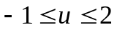，试求使性能指标
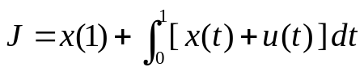
为极小的最优控制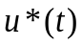，以及最优性能指标J*。

六、（10％）从能观性判据出发，证明能观性校验定理。
n维线性定常系统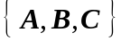能观的充要条件是：对系统矩阵A的每个特征值都有
